Histoire

1.Observe ces deux représentations du château de Versailles et réponds aux questions :

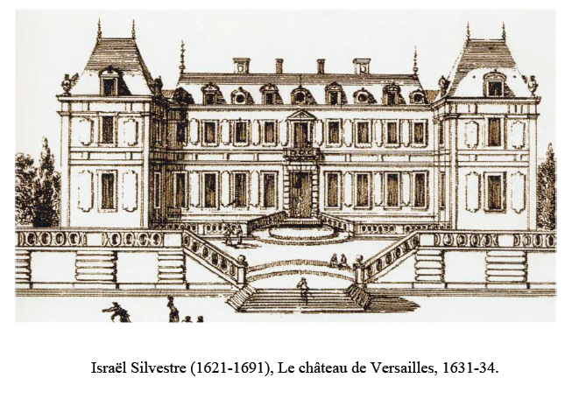  Le château de Versailles, 1631-34 | 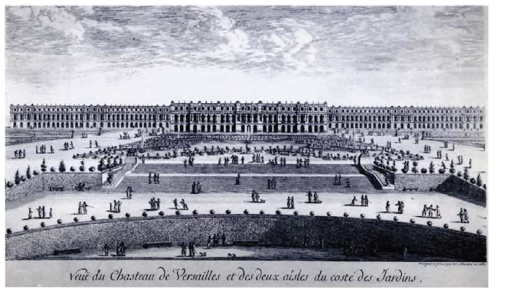  Le château de Versailles, 1682

- Comment le roi Louis XIV a-t-il construit son château de Versailles ?
___________________________________________________________________________________

- Quels éléments a-t-il ajoutés et quelles modifications a-t-il faites par rapport à la construction de 1631-34 ?
___________________________________________________________________________________

- Dans quel but a-t-il fait ces changements ?
____________________________________________________________________________________

2. Réponds aux questions à l’aide des documents :

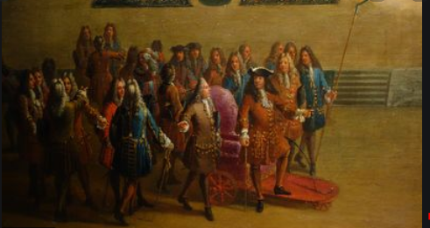  (Martin Pierre Denis, vers 1713, château de Versailles) | La soumission de la Cour à Louis XIV  « Lorsque le roi ouvre la bouche, tous les courtisans baissent la tête et s’approchent le plus qu’ils peuvent pour l’écouter. La passion des courtisans pour sa faire remarquer par le roi est incroyable : lorsque le roi daigne tourner un regard vers l’un d’entre eux, celui qui en est l’objet croit sa fortune faite et s’en vante auprès des autres en disant : « Le roi m’a regardé. » Le roi est malin ! Que de monde il paie avec un regard.  J-B Primi Visconti. Mémoires sur la Cour de Louis XIV, 1710.

- Où est Louis XIV ? Entoure-le sur le document.

- Où sont les courtisans ?
__________________________________________________________________________________

- Compare l’attitude du roi à celle des courtisans.
__________________________________________________________________________________
__________________________________________________________________________________
- Selon ce texte, qu’est-ce qui est le plus important pour les courtisans ?
__________________________________________________________________________________
__________________________________________________________________________________
3.Complète le texte à l’aide des mots suivants :
roi - agrandit - puissance - existant – courtisans - jardins

Louis XIV construit le château de Versailles à partir d’un château ______________. Il l’embellit, l’___________________ ajoute des _____________ pour montrer sa _________________ et sa richesse.
La vie quotidienne au château de Versailles est entièrement organisée autour de la personne du _____________ . Les nobles sont réduits à l’état de _____________ qui cherchent à plaire au roi en permanence.

